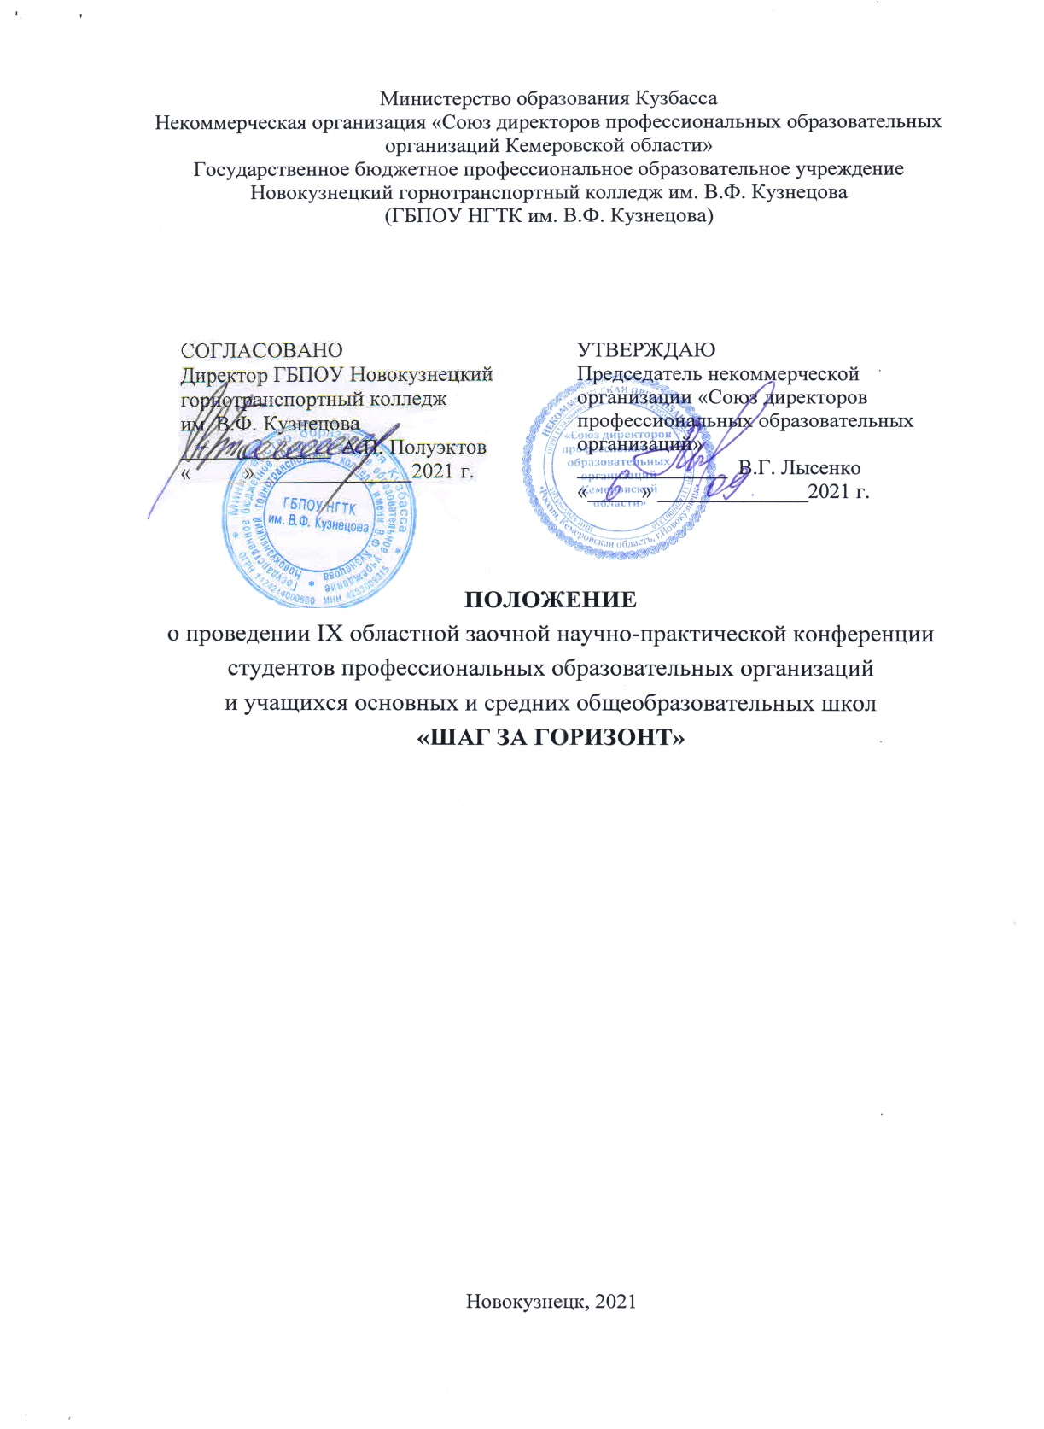

- Общие положения
  - Настоящее Положение о проведении IX областной заочной научно-практической конференции студентов профессиональных образовательных организаций и учащихся основных и средних общеобразовательных школ «Шаг за горизонт», (далее – Конференция) определяет статус, цели и задачи, порядок и условия организации и проведения Конференции.
  - Конференция проводится на базе ГБПОУ Новокузнецкого горнотранспортного колледжа им. В.Ф. Кузнецова (далее – колледж).
  - Организаторы конференции:
- Некоммерческая организация «Союз директоров профессиональных образовательных организаций Кемеровской области»;
- Государственное бюджетное профессиональное образовательное учреждение Новокузнецкий горнотранспортный колледж им. В.Ф. Кузнецова;
  - Адрес проведения: Кемеровская область, г. Новокузнецк, ул. Зыряновская, 99.
  - Информация о сроках, правилах проведения и результатах Конференции размещается на официальном сайте колледжа.

2. Цели и задачи СНПК
2.1 Целью проведения Конференции является привлечение студентов профессиональных образовательных организаций и учащихся основных и средних общеобразовательных школ к обширной научно-исследовательской работе и содействие внедрению результатов исследований в практику.
2.2 Указанная цель достигается с помощью следующих задач:
- проработка актуальных проблем Кузбасса и государства, экономики и права на современном этапе;
- поиск и поддержка талантливых, интересующихся наукой, студентов профессиональных образовательных организаций и учащихся основных и средних общеобразовательных школ;
- реализация научных изысканий студентов на практике;
- содействие полному раскрытию способностей студентов профессиональных образовательных организаций и учащихся основных и средних общеобразовательных школ в области научной деятельности, стимулирование научно-исследовательской инициативы;
- повышение профессионального уровня подготовки молодых специалистов.

3. Направления работы Конференции
Тематика научно-практических работ участников Конференции должна соответствовать следующим направлениям:
- современные отрасли промышленности: состояние, технологии, инновации, перспективы;
- транспорт – дорога в будущее (автомобильный и специальные виды);
- транспорт – дорога в будущее (железнодорожный);
- социум как фактор формирования личности;
- социум как фактор профессионального самоопределения личности;
- социальные проблемы современного общества (к 200-летию со дня рождения Н.А. Некрасова «Кому на Руси жить хорошо»);
- траектория финансовой независимости;
- краеведение;
- Кузбасс угольный XXI века: традиции прошлого, состояние и перспективы;
- промышленная экология, экология региона, охрана труда;
- экологические проблемы окружающей среды;
- добровольчество (волонтерство).

4. Участники конференции и условия участия
4.1. Участниками конференции являются:
- студенты профессиональных образовательных организаций Кемеровской области-Кузбасса;
- учащиеся основных и средних общеобразовательных школ (5-11 классы) Кемеровской области-Кузбасса.
4.2. Материалы, представленные на конференцию, могут быть выполнены как одним автором, так и группой авторов (но не более 2-х).
4.3. Количество работ от организации не ограничено.
4.4. Форма участия в конференции – заочная.
4.5. Участие в конференции бесплатное.

5. Организация конференции
5.1. Конференция проводится в два этапа:
1 этап – прием заявок (Приложение 1) и тезисов для публикации. Заявка и тезисы (Приложение 2) должны быть оформлены в соответствии с предлагаемыми в положении требованиями и до 07 октября 2021 г. направлены на электронный адрес metodistngtk@mail.ru с названиями файлов: Фамилия ИО_Заявка, Фамилия ИО_Тезисы. Например, Иванова М.И._Краеведение, Саакова С.В._Транспорт-дорога в будущее (железнодорожный). В теме письма указать: фамилию, ИО участника; направление Конференции. Заявку на конференцию присылать в форматах doc и pdf.
2 этап – работа экспертных комиссий по оценке представленных материалов (до 18 октября 2021 г.).
5.2. Работа конференции предусматривает:
- работу экспертных комиссий;
- подведение итогов и награждение победителей
5.3. По итогам конференции создается электронный сборник и размещается на сайте колледжа.
5.4. Все участники конференции получают сертификаты, победители конференции по каждому направлению – дипломы I, II, III степеней, дипломы лауреатов, руководители победителей и призеров – благодарственные письма. Электронные сертификаты, благодарственные письма и дипломы будут размещены на сайте колледжа (20 октября 2021 г.).

- Требования к оформлению тезисов
6.1. Требования к оформлению тезисов:
6.1.1. Тезисы научно-исследовательской работы оформляются в текстовом редакторе MS Word.
6.1.2. Объём тезисов до 4 страниц.
6.1.3. Ориентация листа - книжная, формат А4, поля - 2 см по периметру страницы.
6.1.4. Шрифт TimesNewRoman, размер 14 пт, междустрочный интервал - одинарный, выравнивание по ширине страницы, абзацный отступ - 1 см. Страницы НЕ нумеруются.
6.1.5. Таблицы и схемы должны представлять собой обобщенные материалы исследований. Рисунки должны быть четкими и легко воспроизводимыми. Названия и номера рисунков указываются под рисунками, названия и номера таблиц - над таблицами. Таблицы, схемы, рисунки и формулы не должны выходить за пределы указанных полей.
6.2. Список использованных источников обязателен. Ссылки на источники – внутритекстовые (оформляются в квадратных скобках, например, [1, с. 12]). Использование автоматических постраничных ссылок не допускается. Список использованных источников располагается в конце текста в алфавитном порядке, от основного текста отделяется отступом в 1 интервал.
6.3. Графики, рисунки, схемы оформляются только в формате jpg.

- Критерии оценки представленных работ
7.1 Критериями оценки представленных тезисов являются:
- обоснование выбора темы и её актуальность (научная ценность выбранного исследования);
- владение автором специальной и научной терминологии;
- сформированность и аргументированность собственного мнения;
- практическая значимость исследования;
- четкость выводов, обобщающих исследования;
- качество изложения материала;
- оформление тезисов.
Оценка научной ценности выбранного исследования подразумевает оценку представленных тезисов относительно того, насколько тема исследования актуальна и имеет большое практическое значение, а также отличается научной новизной, какова степень научной проработки материала.
Оценка оформления тезисов подразумевает оценку относительно того, насколько соблюдены требования к оформлению, как проиллюстрированы выполненными таблицами, диаграммами, демонстрируемыми в логической последовательности с излагаемым материалом.
7.2 Экспертная комиссия оставляет за собой право не присуждать призовые места при несоответствии тезисов критериям оценки исследовательских работ.
7.3. Тезисы, не отвечающие требованиям, а также представленные позже указанного срока, к участию в Конференции не допускаются.
7.4. Организаторы Конференции не несут ответственности за нарушение авторами работ авторских прав третьих лиц, в случае возникновения таких ситуаций. Ответственность за нарушение сторонних авторских прав несет автор представленной на Конференцию работы.
7.5. Представленные на Конференцию материалы проходят проверку на уникальность через систему антиплагиат. Уникальность представленных тезисов должна быть не ниже 60% в программе антиплагиат (https://antiplagius.ru/).
7.6. Представленные на Конференцию материалы не рецензируются и не возвращаются.

Контактная информация:
Контактные тел./факс: тел., 8 (3843) 31-28-76, факс 8 (3843) 31-28-39,
e-mail: metodistngtk@mail.ru
Ответственные лица:
- Теплякова Елена Борисовна, зам. директора по УМ и НР (8 909 509-34-26),
- Бурьба Елена Сергеевна, ст. методист (8 913 316-74-88),
- Мазеина Наталья Александровна, методист (8 905 916-34-05),
- Медведева Юлия Анатольевна, методист (8 905 908-06-03),

Приложение 1

ЗАЯВКА
на участие в IX областной заочной научно-практической конференции
студентов профессиональных образовательных организаций
и учащихся основных и средних общеобразовательных школ
«Шаг за горизонт»

ПОО/школа
(полностью и сокращённое название)
Электронный адрес образовательной организации
Ф. И. О. руководителя образовательной организации
Ф.И.О. автора/авторов
(полностью)
Ф.И.О. автора/авторов (полностью) в дательном падеже
Курс/класс
Группа
E-mail участника (действующий)
Контактный телефон участника
Ф.И.О. научного руководителя
(полностью), должность
Ф.И.О. научного руководителя (полностью) в дательном падеже
E-mail научного руководителя (действующий)
Контактный телефон научного руководителя
Название работы
Направление работы

Настоящим заявлением участник конференции и руководитель дают согласие на обработку оргкомитетом своих персональных данных, то есть совершение, в том числе, следующих действий: обработку (включая сбор, систематизацию, накопление, хранение, уточнение (обновление, изменение), использование, обезличивание, блокирование, уничтожение персональных данных), при этом общее описание вышеуказанных способов обработки данных приведено в Федеральном законе от 27.07.2006 № 152-ФЗ, а также на передачу такой информации третьим лицам, в случаях, установленных нормативными документами вышестоящих органов и законодательством.

Участник ________________ _________________________
Подпись Расшифровка подписи
Научный руководитель _____________ ________________________
Подпись Расшифровка подписи

Приложение 2

Требования к оформлению тезисов

- Тезисы оформляются в текстовом редакторе MS Word.
- Объём тезисов до 4 страниц.
- Ориентация листа - книжная, формат А4, поля - 2 см по периметру страницы.
- Шрифт TimesNewRoman, размер 14 пт, междустрочный интервал - одинарный, выравнивание по ширине страницы, абзацный отступ - 1 см. Страницы НЕ нумеруются.
- Таблицы и схемы должны представлять собой обобщенные материалы исследований. Рисунки должны быть четкими и легко воспроизводимыми. Названия и номера рисунков указываются под рисунками, названия и номера таблиц - над таблицами. Таблицы, схемы, рисунки и формулы не должны выходить за пределы указанных полей.
- Список использованных источников обязателен. Ссылки на источники – внутритекстовые (оформляются в квадратных скобках, например, [1, с. 12]). Использование автоматических постраничных ссылок не допускается.
- Список использованных источников располагается в конце текста в алфавитном порядке, от основного текста отделяется отступом в 1 интервал.
- Графики, рисунки, схемы оформляются только в формате jpg.

ОБРАЗЕЦ

НАЗВАНИЕ ТЕЗИСА (ПО ЦЕНТРУ, БЕЗ ОТСТУПА, ШРИФТ ЖИРНЫЙ,
БУКВЫ ПРОПИСНЫЕ, БЕЗ ПЕРЕНОСОВ)
Ф. И. О. автора (по центру, без отступа, курсив, шрифт обычный)
Название организации (принятое сокращение),
(пропуск строки)
Текст. Текст. Текст. Текст. Текст. Текст. Текст. Текст. Текст. Текст. Текст. Текст. Текст.
(пропуск строки)
Список использованных источников:

